

本科生毕业论文（设计）

题目：面向智能停车场的车牌识别与管理系统的设计与实现

学生姓名： 王梦可
指导教师： 赵鹏展
学 院：计算机与网络空间安全学院
专 业： 计算机科学与技术
年 级： 2022级

完成日期： 2026 年 4 月 9 日

学位论文原创性声明

本人所提交的学位论文《面向智能停车场的车牌识别与管理系统的设计与实现》，是在导师的指导下，独立进行研究工作所取得的原创性成果。除文中已经注明引用的内容外，本论文不包含任何其他个人或集体已经发表或撰写过的研究成果。对本文的研究做出重要贡献的个人和集体，均已在文中标明。
本声明的法律后果由本人承担。

论文作者（签名）： 指导教师确认（签名）：
年 月 日 年 月 日

学位论文版权使用授权书

本学位论文作者完全了解河北师范大学有权保留并向国家有关部门或机构送交学位论文的复印件和磁盘，允许论文被查阅和借阅。本人授权河北师范大学可以将学位论文的全部或部分内容编入有关数据库进行检索，可以采用影印、缩印或其它复制手段保存、汇编学位论文。

论文作者（签名）： 指导教师（签名）：
年 月 日 年 月

摘 要

随着我国汽车保有量的持续增长，“停车难”已成为城市交通管理的突出问题。传统停车场管理系统依赖人工收费和人工引导，存在管理效率低、车位信息
不透明、停车体验差等弊端。针对上述问题，本文设计并实现了一套基于PaddleOCR和Python的智能停车场管理系统。
系统采用浏览器/服务器（B/S）架构，划分为前端展示层、后端服务层和数据存储层三层结构。前端基于HTML5、CSS3和JavaScript实现响应式界面，后
端采用Flask框架构建RESTful API接口，数据库使用SQLite存储用户信息、停车记录、车位状态和计费规则等数据。车牌识别是系统的核心功能，采用PaddleOCR预训练模型进行端到端识别。
系统实现了用户管理、车牌识别、车位管理、停车记录管理、计费管理和数据可视化六大功能模块。用户管理模块支持注册、登录、信息修改及三级权限控制；车位管理模块实现了车位状态的实时监控、自动和手动分配功能；停车记
录模块完成了入场出场记录的存储、费用计算和分页查询；计费管理模块支持超级管理员灵活配置收费标准；数据可视化模块以图表形式直观展示停车场运营数据。

关键词： 智能停车场；车牌识别；PaddleOCR；Flask；SQLite

Abstract

With the continuous growth of the number of cars in our country, "parking difficulties" has become a prominent problem in urban traffic management. The traditional parking lot management system relies on manual charging and manual guidance, which has drawbacks such as low management efficiency, opaque parking space information, and poor parking experience. To address these issues, this paper designs and implements an intelligent parking lot management system based on PaddleOCR and Python.
The system adopts a browser/server (B/S) architecture and is divided into three layers: the front-end presentation layer, the back-end service layer, and the data storage layer. The front end is implemented with HTML5, CSS3 and JavaScript to achieve a responsive interface. The back end is built using the Flask framework to create RESTful API interfaces. The database uses SQLite to store user information, parking records, parking space status and charging rules, etc. License plate recognition is the core function of the system, and it is carried out through end-to-end recognition using the pre-trained model of PaddleOCR.
The system has implemented six functional modules: user management, license plate recognition, parking space management, parking record management, billing management, and data visualization. The user management module supports registration, login, information modification and three-level permission control; the parking space management module realizes real-time monitoring of parking space status and automatic/manual allocation functions; the parking record module completes the storage of entry and exit records, fee calculation and page-based query; the billing management module supports flexible configuration of charging standards by the super administrator; the data visualization module presents the operation data of the parking lot in a graphical form for intuitive display.
Key words: Intelligent parking lot; license plate recognition;PaddleOCR；Flask；SQLite
目 录

第一章 绪论 1
1.1 研究背景与意义 1
1.2 国内外研究现状 2
1.2.1 国内研究现状 2
1.2.2 国外研究现状 3
1.3 研究内容和章节安排 3
1.3.1 研究内容 3
1.3.2 章节安排 4
第二章 相关理论 5
2.1 PaddleOCR在车牌识别中的应用 5
2.1.1 卷积层 5
2.1.2 池化层 6
2.1.3 可微分二值化算法 6
2.1.4 视觉Transformer 6
2.2 Flask Web 框架 6
2.3 本章小结 7
第三章 基于PaddleOCR的车牌识别模型 7
3.1 实验环境配置 7
3.1.1 硬件环境 7
3.1.2 软件环境 7
3.2 PaddleOCR实现车牌识别原理 8
3.2.1 文本检测模块 8
3.2.2 方向分类模块 9
3.3.1 文本识别模块 9
3.3 PaddleOCR实现车牌识别流程 9
第四章 智能停车场系统的设计与实现 10
4.1 系统需求分析 10
4.1.1 用户管理模块 10
4.1.2 车牌识别模块 11
4.1.3 车位管理模块 11
4.1.4 停车记录模块 11
4.1.5 计费管理模块 12
4.1.6 数据可视化模块 12
4.2 数据库设计 12
4.2.1 各实体表 12
4.3 系统总体设计 16
4.4 系统界面展示 17
4.4.1 登录注册界面 17
4.4.2 数据大屏界面 18
4.4.3 车牌识别界面 19
4.4.4 记录管理界面 19
4.5 权限控制设计 20
4.6 本章小结 20
第五章 系统测试 21
5.1 测试方案 21
5.2 测试实施 21
5.2.1 用户管理模块测试 21
5.2.2 车牌识别模块测试 23
5.2.3 车位管理模块测试 24
5.2.4 停车记录模块测试 25
5.2.5 计费管理模块测试 26
5.2.6 数据可视化模块测试 28
第六章 总结与展望 28
6.1 总结 28
6.2 展望 29
参考文献 31

面向智能停车场的车牌识别与管理系统的设计与实现

第一章 绪论

1.1 研究背景与意义
随着改革开放的不断发展，人民生活水平日益提高，越来越多的人拥有了自己的汽车。根据国家相关部门统计，中国民用汽车保有量从 2017年的2亿辆左右到 2024年的 3.4亿辆左右(如图1-1)^{[1]}。传统的停车方式已经无法满足快速增长的停车需求，特别是在城市中心区域的停车难题日益突显^{[2]}。以往的停车场管理系统依赖人工进行费用结算和收费操作，存在管理效率低，车位信息不透明，停车体验差等弊端。还有一个很重要的问题是车主往往需要在停车场内自行寻找空位不仅浪费时间，还容易造成场内拥堵。
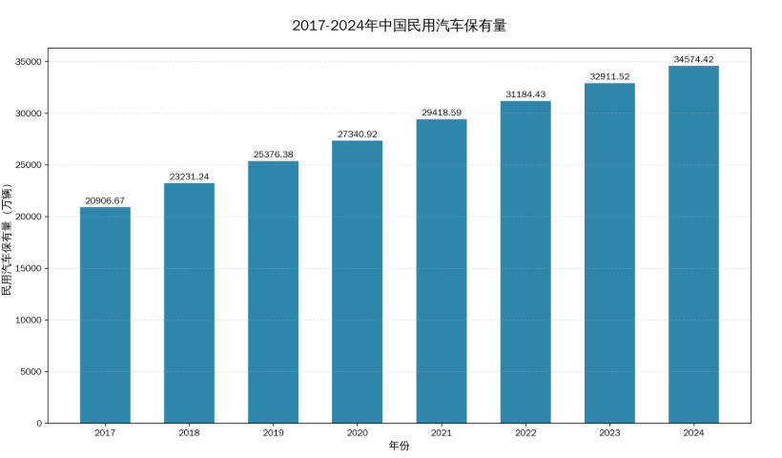
图1-1 2017-2024年中国民用汽车保有量数据统计图
随着深度学习技术的发展，图像识别技术取得了显著进展，为车牌自动识别提供了技术支持。百度开源的OCR工具包PaddleOCR，拥有识别精度高，推理速度快，支持中英文识别等优势，特别适用于车牌识别场景。Python语言拥有丰富的第三方库支持，所以可以很好的完成停车场系统的开发。
本文设计并实现的智能停车场系统，采用PaddleOCR进行车牌检测和识别，可以完成高精度的车牌自动识别功能。同时系统还包含了车位管理，计费规则配置，停车记录查询等模块，形成了一套完整的停车场管理解决方案。
本系统的研究开发具有重要的现实意义。首先，系统实现车牌自动识别，大幅减少了人工干预，提升了出入场的效率。其次，系统支持手动和自动两种车位分配模式，可以直接告诉停车人员分配给其哪个车位，避免了车主盲目寻找，浪费时间并且易造成拥堵。另外系统还提供了数据大屏功能，可以实时得展示车位占用情况，入场出场趋势和营收统计，为停车场的管理决策提供了数据支持。
此外，系统采用B/S架构，管理员和用户可通过浏览器便捷访问，无需安装客户端。系统还实现了三级权限管理，满足不同角色的使用需求。本系统的成功应用，可为解决城市“停车难”问题提供有效的技术方案，具有良好的推广价值。

1.2 国内外研究现状

国外对智能停车场的研究起步较早，德国于1971年建设了全球首个停车诱导系统，日本东京于1993年建成城市停车诱导系统，近年来结合深度学习技术，国外学者在车牌识别和车位检测方面取得了显著进展。国内研究虽起步稍晚但发展迅速，主要围绕PaddleOCR等深度学习模型展开车牌识别技术研究，并将物联网技术与停车场管理相结合，有效提升了车位检测的效率和系统智能化水平。

1.2.1 国内研究现状
目前，我国普遍对传统停车场引入了停车管理系统，主要包括自动计费和显示空闲车位数量等功能。此类系统的引入一定程度上改善了用户的停车体验，但对于停车位搜寻速度和停车场的使用效率提升效果并不明显^{[3]}。
在车牌识别技术方面，不同地区车牌号格式和空间位置不同，存在很大的差异性，尤其是中国车牌内容包含中文、字母和数字三种不同字符，并且中文是三种字符中最难正确识别的字符^{[4]}，因此准确识别中国车牌的难度十分巨大。国内的研究主要围绕深度学习模型展开，研究人员将目标检测算法与字符识别网络相结合，首先利用检测模型在整张图片中定位到车牌位置，再通过识别模型对字符进行提取，有效应对了光照变化和复杂背景的干扰。针对低光照、雾霾等恶劣环境，研究者提出了多种图像增强与去雾算法用来提升复杂条件下的识别准确率。此外，为了使模型能够更聚焦于关键特征区域引入注意力机制，进一步对识别效果进行了优化。2020年百度开源了PaddleOCR模型，可以很好的适应中文识别，本系统便使用了PaddleOCR进行车牌识别。

1.2.2 国外研究现状
国外对智能停车场的研究起步较早，发展相对成熟。20 世纪60 年代末，出现出行者信息系统（Advanced Traveler Information System），确立了交通出行信息体系^{[5-6]}。在1971年，世界上最早的城市停车诱导信息系统（Guidance and Information System）在德国的亚琛市建立，20 世纪70 年代末英国也开始采用该系统，在此后的一个时期内，法国、瑞士等许多欧洲国家也相继建立了类似系统^{[7]}。到了近代，Bianca Buleu等人结合YOLOv12检测架构与PaddleOCR库开发车牌识别系统，YOLOv12精度达99.6%，F1分数97.8%，验证了PaddleOCR在实际车牌识别中的有效性^{[8]}。Li W等人提出深度卷积神经网络结合几何信息检测停车位方向线^{[9]}，Saputra V W等人使用URetinex-Net和TRBA模型，通过分解低光图像中的反射与光照层，显著提升了夜间车牌识别效果^{[10]}。

1.3 研究内容和章节安排

1.3.1 研究内容
本论文旨在研究设计并实现基于PaddleOCR和Python的智能停车场管理系统，用来解决传统停车场当中管理效率低下的问题。系统主要实现以下功能，车牌自动识别，车位智能分配，费用自动结算以及停车记录管理，为停车场管理人员和用户提供更加高效便捷的智能化服务。主要研究内容如下：
（1）PaddleOCR的三大模块文本检测，方向分类，文本识别工作原理，对识别结果进行过滤与校正的机制设计。
（2）对车位信息的存储结构以及对车位状态更新机制的研究。设计车位分区管理方案（A/B/C/D四区，每区150个车位），对车位状态进行实时监控以及可视化展示。研究生成车位热力图，通过绿色和红色来区分空闲、占用状态，支持鼠标悬停显示车牌信息。
（3）对数据可视化的研究主要包括停车数据的统计分析方法，主要是入场和出场的数量，当前停车场内在场车辆数，今日营收金额等指标的实时统计。研究使用Chart.js绘制数据趋势图表，包括近7日出入场趋势图、各区域车位占用率图、近7日营收趋势图等，方便管理员进行分析。

1.3.2 章节安排

第一章绪论，该章节讲述了智能停车场系统的研究背景，以及研究所具有的

意义，分析了现代城市当中停车难问题的现状和成因，阐述了传统停车管理方式的不足。然后从智能停车场管理系统以及车牌识别技术两个维度综述了国内和国外在该领域的研究现状。
第二章相关理论，该章节简要介绍了PaddleOCR的基础理论，包括卷积神经网络的基本结构，重点介绍了卷积层和池化层及其工作原理作用，重点阐述了PaddleOCR在车牌识别中的应用原理，涵盖文本检测模块（可微分二值化算法）、方向分类模块和文本识别模块（SVTR架构）。同时介绍了Flask Web框架的基本概念和SQLite数据库的特点。
第三章基于PaddleOCR的车牌识别模型，该章节说明了车牌识别实验所需的硬件和软件环境配置，包括CPU、GPU、内存等硬件参数以及PaddleOCR、Flask、SQLite等软件版本，详细阐述了PaddleOCR实现车牌识别的原理，包括文本检测模块、方向分类模块和文本识别模块的工作机制，并给出了车牌识别的完整流程图。
第四章智能停车场系统的设计与实现，该章节进行了系统需求分析，明确了六大功能模块用户管理、车牌识别、车位管理、停车记录管理、计费管理和数据可视化，完成了系统架构设计（B/S三层架构）和数据库设计（用户表、停车记录表、车位表、计费规则表等），展示了各功能界面的实际效果，说明了通过不同角色进行权限控制的机制。
第五章系统测试，该章节明确了系统的测试方案，采用黑盒测试方法忽略系统的具体实现逻辑，从功能测试维度展开测试，详细实施了对用户管理模块、车牌识别模块、车位管理模块、停车记录模块、计费管理模块和数据可视化模块的功能测试，检验了系统的稳定性和可靠性。
第六章总结与展望，该章节总结了本文的主要工作与成果，包括构建车牌识别模型、系统各功能模块的设计与实现，以及通过角色进行三级权限控制的机制。同时展望了未来的研究方向和优化可能，包括移动端应用开发、车位状态自动检测、车位预订功能和在线支付集成等。

第二章 相关理论

2.1 PaddleOCR在车牌识别中的应用
传统的 OCR 技术面临着算法层和应用层的挑战，如在现实场景中文本具有多样性、复杂背景也会对模型识别进行干扰、大量数据需要实时处理、端侧应用对模型轻量和速度的要求等^{[11]}。PaddleOCR是百度开源的超轻量级 OCR 模型库，提供了数十种文本检测、识别模型，旨在打造一套内容丰富、技术领先、满足实际应用需求的文字检测、识别模型、工具库^{[12]}。在PaddleOCR车牌识别系统中，卷积神经网络十分重要，贯穿文本检测、方向分类和文本识别三大模块。文本检测阶段，CNN提取多尺度特征，输出概率图和阈值图，结合可微分二值化在图片当中准确的定位到车牌位置。方向分类模块中，轻量级CNN提取方向特征，判断是否发生倾斜并校正倾斜了的车牌。文本识别阶段，CNN将车牌图像转换为特征图，提取字符的形状、边缘等视觉特征，再转换为特征序列供后续网络处理。CNN为PaddleOCR提供了高效的视觉特征表示能力，是实现高精度车牌识别的核心技术基础。

2.1.1 卷积层
卷积层是由多个特征面共同组成的，作为卷积神经网络的核心组件，在卷积层能够对输入的图像进行特征提取^{[13]}。在PaddleOCR处理车牌图像的过程中，卷积层主要负责从图像中提取关键信息。当系统进行文本检测时，这些卷积层会使用多个卷积核在输入图像上不断移动，逐步抓取出车牌区域的边缘、纹理等基础特征。当网络结构不断加深，这些基础特征会被组合成更抽象的高级语义特征，最终生成概率图和阈值图来表示文本可能存在的区域，帮助系统准确定位图像中车牌的位置。到了方向分类阶段，卷积层则专注于捕捉车牌图像的方向特征，来进行车牌是否倾斜的判断。而在文本识别环节，卷积层会把车牌图像转化成特征图，进一步提取出每个字符的笔画走向和空间分布特点，为后面把字符一个个识别出来打好基础。值得一提的是，卷积层使用了权重共享这种机制，这样一来模型的参数数量大大减少，PaddleOCR在保持较高识别准确率的同时，也能做到轻量化、推理速度快，特别适合像车牌识别这样对实时性有一定要求的场景。

2.1.2 池化层

池化层在PaddleOCR里主要做两件事：一是降低数据维度，二是把特征变得更抽象。在文本检测环节，池化层会对卷积层生成的特征图做下采样，把特征图的空间尺寸缩小一点，这样后面要算的数据量就会减少。同时它还能扩大感受野，让网络能看到更大范围的上下文信息，从而更容易得把车牌区域和周围复杂的背景区分开。在方向分类模块中，池化层会用最大池化或平均池化的方式，把那些最明显的特征响应保留下来，而忽略其他的特征，这样模型对车牌方向的适应性会更强，受角度变化的影响变小。到了文本识别阶段，池化层会进一步压缩特征图，使字符区域里的关键特征更加突出，还能带来一定程度的平移不变性，即使字符位置稍微偏一点，模型也不太会受到影响。另外，池化层本身不需要引入额外需要训练的参数，不仅降低了计算复杂度，也在一定程度上防止了过拟合，为PaddleOCR稳定高效地运行提供了很好的支持。

2.1.3 可微分二值化算法
文本检测的核心是从整张图像中识别出来车牌所在的区域。传统方法使用固定阈值对分割结果进行二值化，但固定阈值灵活性差不能适应复杂场景。可微分二值化算法与传统二值化算法最大的区别是在固定阈值的二值化操作基础上，添加可学习的阈值映射^{[14]} ，使网络能够根据图像内容自适应调整分割阈值，从而提高对复杂环境的适应能力。

2.1.4 视觉Transformer
PaddleOCR新版采用SVTR识别架构，引入了Transformer的自注意力机制，计算序列中每个位置与其他所有位置的相关性，生成加权表示。与RNN的逐步传递方式相比，自注意力能够直接捕捉长距离依赖关系，因此对不规则文本（弯曲、倾斜）的识别能力更强，并行计算效率更高，对车牌中字符间距不均、字体变化等情况适应性更好。

2.2 Flask Web框架
Flask 是一种轻量级的 Python Web 框架，其具有简洁灵活和支持多种扩展的特点，能够保持系统的高性能和可扩展性^{[15]}。本系统采用Flask框架来构建后端服务，在前后端分离架构中，Flask 的主要作用是作为后端 API 服务器，为前端应用提供数据支持，后端 API 设计通常符合 RESTful 原则，确保数据交互的规范性和一致性^{[16]}。系统通过Flask来定义RESTful API接口，包括用户登录注册、车牌识别、车辆入场出场、停车记录查询等功能路由。Flask通过路由机制将URL映射到对应的处理函数，结合装饰器来实现用户权限验证。同时，Flask还支持文件上传功能，用于接收前端提交的车牌图片。

2.3 本章小结
本章讲述涉及的相关理论基础。首先，从卷积层、池化层、可微分二值化算法和Transformer四个维度分析了PaddleOCR在车牌识别中的应用原理；然后讲述了Flask Web框架的基本原理，为后续开发提供了必要的理论支撑。

第三章 基于PaddleOCR的车牌识别模型

3.1 实验环境配置

3.1.1 硬件环境
本系统车牌识别模型的训练与部署需要一定的硬件资源支持，主要硬件配置如下：
表3-1硬件环境配置
硬件组件 | 配置参数
CPU | 12th Gen Intel Core i5-12500H
内存 | 16GB DDR4 3200MHz
显卡 | NVIDIA GeForce RTX 2050
硬盘 | 512GB NVMe固态硬盘

3.1.2 软件环境
本系统车牌识别功能的实现依赖于多种软件工具和开发框架，为确保系统的稳定运行和开发效率，各软件均选用稳定版本进行配置。操作系统采用Windows 11 22H2专业版，该版本对Python开发环境和深度学习框架具有良好的兼容性。编程语言选用Python 3.10.20，通过Conda创建独立的虚拟环境进行项目管理，避免依赖包版本冲突。深度学习框架采用PaddlePaddle-gpu 2.6.1，支持CUDA 11.8加速，充分利用GPU并行计算能力提升模型推理速度。OCR识别引擎采用PaddleOCR 2.7.3，该工具包集成了文本检测、方向分类和文本识别三大核心模块，能够端到端地完成车牌图像的字符识别任务。图像处理库采用OpenCV 4.8.1，用于图像预处理、灰度化、二值化、伽马校正、CLAHE增强等操作。Web框架采用Flask 3.1.3，构建RESTful API接口，处理前端请求和业务逻辑。数据库采用SQLite 3.4.21，作为轻量级关系型数据库存储用户信息、停车记录和车位状态等
数据。
表3-2软件环境配置
软件类别 | 名称 | 版本
操作系统 | Windows 11 | 22H2
编程语言 | Python | 3.10.20
深度学习框架 | PaddlePaddle-gpu | 2.6.1
OCR框架 | PaddleOCR | 8.4.19
Web框架 | Flask | 3.1.3
数据库 | SQLite | 3.4.21

3.2 PaddleOCR实现车牌识别原理
PaddleOCR是百度开源的中文OCR工具包，其车牌识别功能主要由文本检测、方向分类和文本识别三大模块构成。文本检测模块负责定位图像中的文字区域，方向分类模块判断并校正文字方向，文本识别模块将文字区域转换为字符序列。三个模块协同工作，实现从输入图像到输出文字的端到端识别。

3.2.1文本检测模块
文本检测^{[17]}的目标是在图像中准确地定位文本区域的信息，将文本从背景中分离出来。PaddleOCR中采用可微分二值化算法，该算法在传统分割网络基础上引入可微分二值化操作，将二值化阈值作为可学习参数融入网络训练。网络输出概率图和阈值图两个分支，概率图表示每个像素属于文本区域的概率，阈值图表示每个像素的自适应阈值。通过可微分二值化将两者结合生成近似二值图，该操作可导，能够参与反向传播训练。与固定阈值方法相比，可微分二值化对模糊、光照不均等复杂场景的适应性更强，能够更精确地分离车牌区域与背景。

3.2.2方向分类模块
方向分类模块是一个轻量级卷积神经网络，输入为检测到的文本区域图像，输出为0°、90°、180°、270°四个方向的概率分布。网络通过多层卷积提取图的方向特征，经池化层降维后通过全连接层输出分类结果。实际拍摄的车牌图像可能存在旋转，方向分类模块能够自动判断车牌朝向并进行校正，确保后续模块获得正向输入，避免因方向错误导致的识别失败。

3.3.1文本识别模块
文本识别采用SVTR（Scene Text Recognition with a Single Visual Model）架构，基于视觉Transformer的自注意力机制。识别过程包括：首先通过卷积层提取车牌图像的浅层视觉特征；然后将特征图转换为特征序列，通过自注意力机制捕捉字符间的长距离依赖关系；最后通过CTC解码输出字符序列。相比传统的CRNN架构，SVTR对不规则文本的识别能力更强，并行计算效率更高。

3.3 PaddleOCR实现车牌识别流程

首先对上传的车牌图像进行灰度化、伽马校正、CLAHE增强、高斯滤波、锐化和自适应二值化等预处理操作，提升图像质量，然后通过可微分二值化算法进行文本检测，利用CNN提取多尺度特征生成概率图和阈值图，经可微分二值化处理后输出车牌区域边界框。接着由方向分类模块判断车牌朝向，检测到倾斜时自动校正至正向。文本识别模块采用SVTR或CRNN架构，通过卷积层提取视觉特征，将特征图转换为特征序列后经CTC解码输出字符序列。最后进行后处理，去除分隔符、通过校正字典纠正常见误识别并验证格式合法性，输出最终的车牌号码和置信度，流程图如图3-1所示。
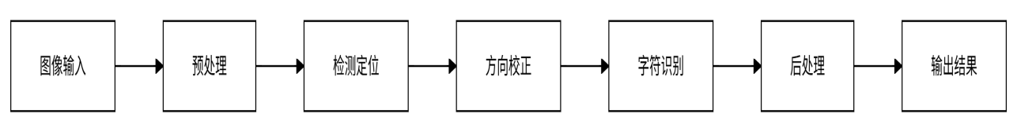
图3-1车牌识别流程图

第四章 智能停车场系统的设计与实现

4.1系统需求分析
本系统需要完成以下主要功能。首先，通过该系统管理员可以上传车牌照片，系统需要完成对车牌的自动识别，并显示出识别出的车牌号码。识别出车牌以后，要支持两种车位分配方式，自动分配和手动分配。车位分配完成以后，需要更改车位热力图，入场时间，停车记录等相关信息。在车辆出场时，要能够计算出应收费用并将收入信息更新到数据大屏上，还要实现对不同种类用户的权限管理。超级管理员拥有系统的所有权限，而普通管理员拥有除修改计费规则、增加删除管理员的权限以外的所有权限，用户只可以查看自己的停车记录以及应缴费用还有车位信息。该系统需要满足商业综合体、办公楼、住宅小区等各类停车场的智能化管理需求，如图4-1所示。
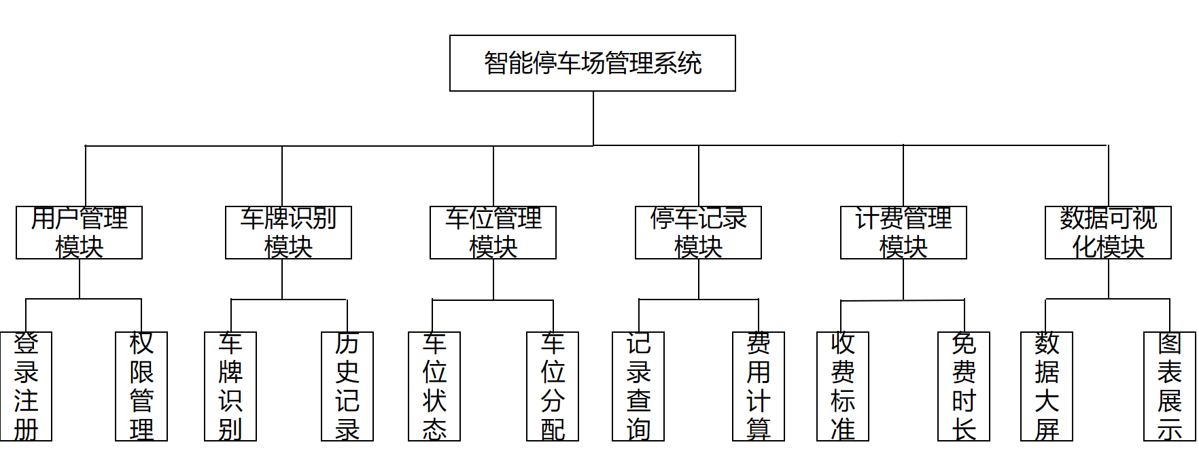
图4-1系统功能模块图

4.1.1 用户管理模块
用户管理模块要实现系统各类型用户的注册登录，信息维护和权限控制功能。首先，用户进行注册时需要填写用户名，密码，姓名等相关信息。系统对密码进行加密存储，并将新注册的用户分配为普通用户角色，而普通管理员角色无法进行注册，只能由超级管理员来进行添加和删除。超级管理员在系统初始时就已固定只有一个。用户登录时进行用户名和密码的验证，并根据用户角色来显示相应的功能菜单。用户可在个人中心修改姓名、手机号、邮箱和绑定车牌号等信息，也可通过输入原密码进行密码修改。超级管理员和普通管理员可在用户管理页面查看所有用户信息，超级管理员还可添加新用户或删除已有用户，普通管理员仅能管理普通用户，从而实现差异化的权限管理，保障系统安全。

4.1.2 车牌识别模块
本系统的车牌识别模块支持对上传的图片进行车牌识别以及根据识别结果进行车辆的出入场操作。图像识别时，用户上传包含车牌的车辆图片，前端将图片文件封装为FormData格式发送至后端，后端调用PaddleOCR预训练模型进行端到端识别。模型首先要确定图像当中的车牌位置，通过文本检测模块来进行定位，大多数车牌都会有一定的倾斜角度，因此还要经过方向分类模块来进行车牌朝向校正，最后由文本识别模块对字符进行提取。后端对识别得到的结果进行后处理，去除可能存在的分割符，并纠正常见的识别错误。最后将车牌号，识别时间等相关信息写入到数据库当中，同时返回前端展示。识别结果图像和车牌信息实时显示在页面上，并同步更新识别历史记录，方便管理员快速录入车辆信息。

4.1.3 车位管理模块
车位管理模块主要负责对停车场车位状态进行实时监控和分配。系统初始化时自动创建了A、B、C、D四个停车区域。通过车位热力图用红色和绿色来直观的区别空闲与占用状态，将鼠标悬停在车位热力图上的一个车位上时可查看停放车辆的车牌号。同时车位的分配支持自动模式和手动模式，自动模式按照四个区域顺序查找空闲车位并进行分配，而手动选择模式下可以对区域和车位号进行指定。当车位全部占用时系统提示“暂无空闲车位”，有效避免车辆入场后无位可停的情况。

4.1.4 停车记录模块
停车记录管理模块实现车辆的进出场数据记录和查询功能。当车辆进入停车场时，系统会自动的将车牌号码，入场时刻，所分配的车位区域以及车位的编号等信息写入到数据库当中。当车辆离场时，系统会根据出入场的时间差来自动的计算停车时长，并根据计费规则计算应缴费用，将相关的信息更新到对应的数据条目。前端界面使用表格的形式来展示停车记录，每条记录包括车牌号，入场与离场时间，车位位置，收费金额等字段。系统对停车记录实现分页展示，每页展示10条记录，并且提供按车牌号查询和按入场日期查询的功能。对于已经离场的记录，允许执行删除操作，而仍在场内的记录是不可删除的，以此来保证数据的一致性与完整性。管理员可借助该模块实时掌握停车场运营状况，普通用户则仅能查看与自己绑定车牌相关的记录，从而实现基于角色的差异化数据访问控制。

4.1.5 计费管理模块
计费管理模块需要完成设定停车场计费规则及自动核算停车费用的任务。超级管理员可根据实际运营需要来对收费标准进行灵活配置，所修改的计费参数在保存后即时生效。当车辆离场时，系统将依据记录的入场与离场时间自动计算实际停放时长，具体规则如下，在扣除免费时段后，对剩余时长按小时向上取整，再根据收费规则进行费用估算，并将所得结果与每日封顶金额进行比对，取两者中较小值来进行费用的收取。普通管理员仅具备计费规则的查看权限，保存修改按钮为禁用状态无法对任何收费参数进行修改，以此保障收费政策的统一执行与数据安全。

4.1.6 数据可视化模块
数据可视化模块是为了让管理员清晰方便地查看运营数据，帮助管理员对运营情况进行分析。系统首页的数据大屏能够实时地展示今日入场出场车辆数，当前场内车辆总数以及当日的营收四项关键指标。系统借助Chart.js图表库动态生成近一周的入场与出场变化趋势折线图、各区域车位占用比例的柱状统计图，以及近七天的营收波动曲线图，便于管理者快速把握停车场的整体运行态势。此外，车位热力图通过不同的颜色来直观反映每个车位的占用情况，用户通过鼠标悬停即可获取相应车位的详细状态信息。这些图表生动直观的展示了运营情况为管理决策提供数据支撑。

4.2 数据库设计
本系统采用SQLite轻量级关系型数据库进行数据存储，数据库文件名为parking.db。数据库共包含五张核心数据表：用户表（users）、用户车牌关联表（user_plates）、停车记录表（vehicle_records）、车位表（parking_spaces）和计费规则表（fee_rules）。数据库设计遵循第三范式^{[18]}，消除了数据冗余，保证了数据的一致性和完整性。

4.2.1 各实体表
计费规则实体表如表4-1所示，存储停车场的计费规则，支持灵活配置。

表4-1计费规则实体表
字段名 | 数据类型 | 约束 | 说明
id | INTEGER | PRIMARY KEY AUTOINCREMENT | 唯一标识
base_fee_per_hour | DECIMAL(20,2) | DEFAULT 5.0 | 每小时收费标准
free_minutes | INTEGER | DEFAULT 15 | 免费时长
daily_cap | DECIMAL(10,2) | DEFAULT 50.0 | 每日封顶金额

用户车牌关联表如表4-2，存储用户绑定的车牌号，实现用户与车牌的多对多关系。
表4-2用户车牌关联表
字段名 | 数据类型 | 约束 | 说明
id | INTEGER | PRIMARY KEY AUTOINCREMENT | 唯一标识
usename | VARCHAR（50） | NOT NULL | 用户名关联users表
plate_name | VARCHAR(10) | NOT NULL | 车牌号
UNIQUE(usename,plate_number) |  |  | 联合唯一约束

停车记录表如表4-3，存储车辆的入场和出场记录，是系统的核心数据表。

表4-3停车记录表
字段名 | 数据类型 | 约束 | 说明
id | INTEGER | PRIMARY KEY AUTOINCREMENT | 唯一标识
plate_number | VARCHAR（20） | NOT NULL | 车牌号
entry_time | DATETIME | NOT NULL | 入场时间
exit_time | DATETIME |  | 出场时间
entry_image_path | VARCHAR（255） |  | 入场图片路径
parking_area | VARCHAR（5） |  | 停车位置
parking_space | INT |  | 车位号
fee | DECIMAL(10,2) |  | 停车费用
status | VARCHAR（10） | DEFAULT’在场’ | 在场/已出场
record_type | VARCHAR（20） | DEFAULT’admin’ | 记录类型
deleted_at | DATETIME |  | 删除时间
created_at | DATETIME |  | 创建时间
is_deleted | INTEGER | DEFAULT 0 | 是否已删除

用户表如表4-4，存储系统用户的基本信息，包括管理员和普通用户。

表4-4用户表
字段名 | 数据类型 | 约束 | 说明
id | INTEGER | PRIMAR KEY AUTOIN | 用户唯一标志
username | VARCHAR(50) | UNIQUE NOT NULL | 用户名
password | VARCHAR(32) | NOT NULL | 密码
role | VARCHAR(20) | NOT NULL DEFAULT’USER’ | 角色用于权限控制
name | VARCHAR(50) |  | 姓名
phone | VARCHAR(20) |  | 手机号
email | VARCHAR(50) |  | 邮箱
Created_at | DATETIME | DEFAULT CURRENT_TIMESTAMP | 用户创建时间
车位表如表4-5，存储停车场车位的状态信息。
表4-5车位表
字段名 | 数据类型 | 约束 | 说明
id | INTEGER | PRIMARY KEY AUTOINCREMENT | 唯一标识
area | VARCHAR(5) | NOTNULL | 区域
space_number | INTEGER | NOTNULL | 车位号
续表4-5车位表
字段名 | 数据类型 | 约束 | 说明
status | VARCHAR(10) | DEFAULT ‘空闲’ | 状态
current_plate | VARCHAR(20) |  | 最后更新时间
UNIQUE(area,space_number) |  |  | 联合唯一约束

4.3 系统总体设计

本系统采用浏览器/服务器（B/S）架构，划分为前端展示层、后端服务层和数据存储层三层结构。前端展示层基于HTML5、CSS3和JavaScript实现，为了适配不同分辨率的显示设备采用响应式设计，与后端的异步数据交互通过Ajax技术来实现，提升用户体验。后端服务层基于Flask轻量级Web框架开发，提供RESTful API接口，负责处理用户请求、车牌识别、车位分配、费用计算等核心业务逻辑。车牌识别功能调用PaddleOCR预训练模型来进行车牌识别，并返回车牌号码和置信度信息；SQLite数据库在各类信息系统中得到广泛应用因为其高性能的特点，通过引入SQLite，提高了各类系统的实时性和稳定性^{[19]}，因此本系统的数据存储层也采用SQLite轻量级关系型数据库用来存储用户信息、停车记录、车位状态和计费规则等数据，需要模型推理的请求调用PaddleOCR进行车牌识别，需要数据持久化的请求与数据库交互进行读写操作，最终将处理结果以JSON格式返回前端展示给用户。系统通过三层架构实现了前后端分离，降低了模块间的耦合度，提高了系统的可维护性和可扩展性。

4.4 系统界面展示

4.4.1 登录注册界面
登录界面提供“登录”和“注册”两个选项卡切换入口。登录区域包含用户名和密码两个输入框，分别配有“请输入用户名”和“请输入密码”的占位提示文字，输入框下方为“登录”按钮，用户输入正确的账号密码后点击即可进入系统主界面。注册界面提供用户注册（只可进行普通用户注册，管理员身份需要超级管理员手动添加）所需的表单输入项，包括用户名、密码、确认密码、姓名、手机号和车牌号等字段。用户名用于登录系统的唯一标识，密码需满足一定长度
要求，车牌号需符合标准格式验证。注册按钮位于表单底部，用户填写完整信息后点击即可完成账号注册，注册成功后系统自动分配“普通用户”角色，并跳转至登录界面进行登录，如图4-2图4-3所示。
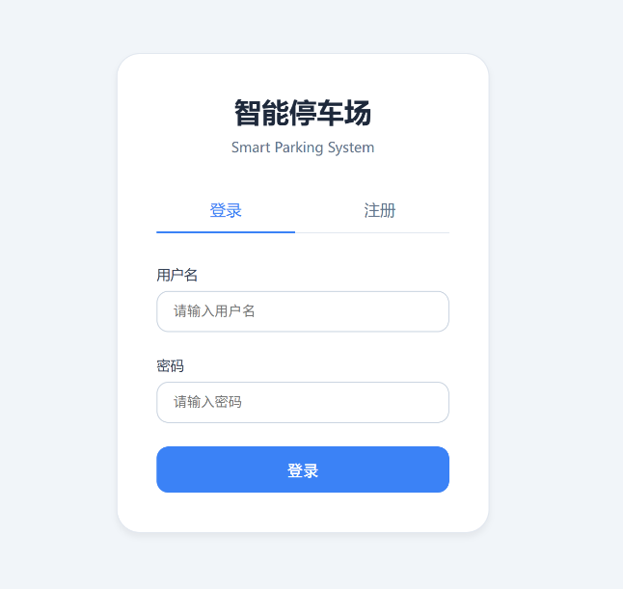
图4-2登录界面
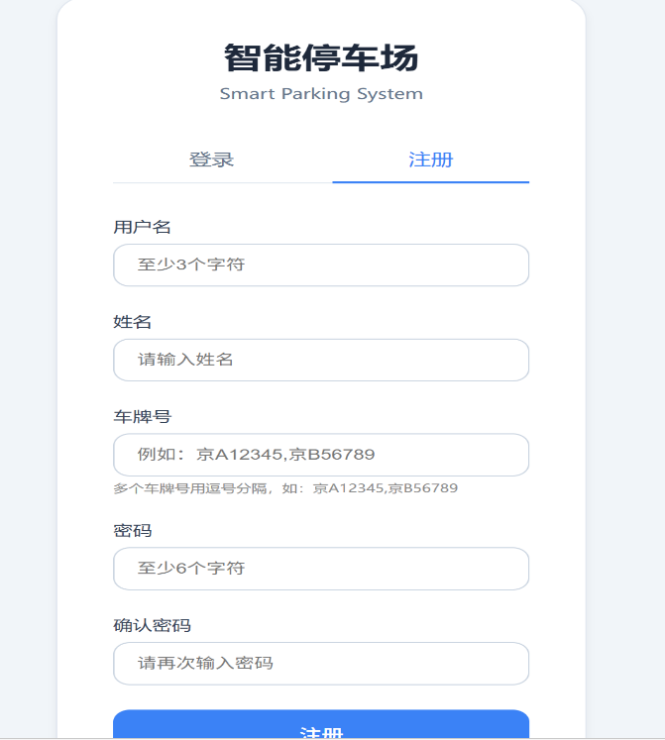
图4-3注册界面

4.4.2 数据大屏界面
系统首页是数据大屏界面用来方便管理员对停车场运营情况进行分析。界面的顶部显示的是当前日期，时间以及今日入场出场车辆数，当前停车场内车辆数和今日营收四个核心指标。页面中部左侧为近7日入场与出场趋势折线图，直观展示一周内车辆进出变化情况；中部右侧为各区域车位占用率柱状图，分别展示A区、B区、C区、D区四个区域的车位占用百分比；底部为近7日营收趋势折线图，反映每日停车费用收入的变化趋势。最下面的车位热力图，通过绿色和红色来表明哪些车位被占用，哪些车位是空闲的，将鼠标悬停在已占用车位上面时，会显示该车位内所停放车辆的车牌号，如图4-4图4-5所示。
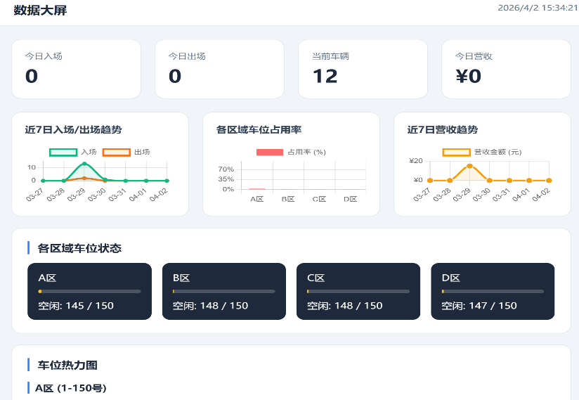
图4-4数据大屏界面
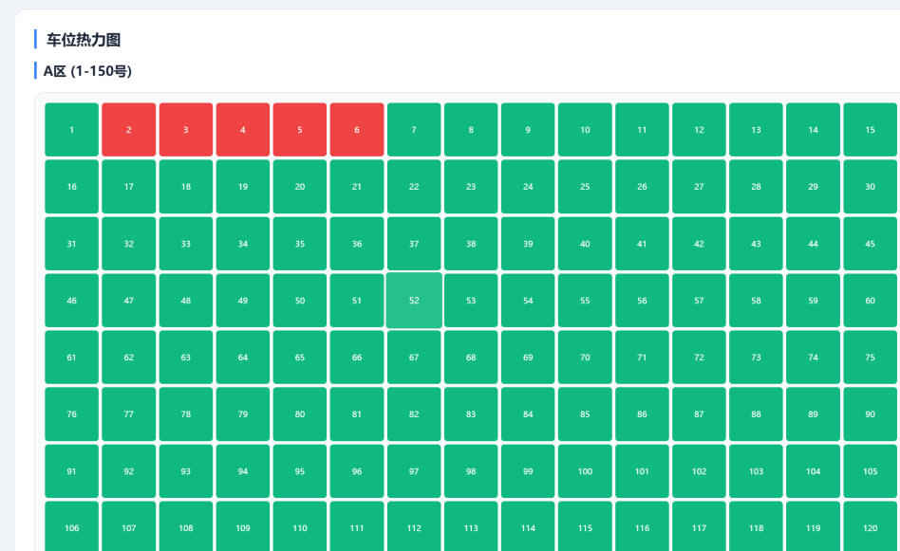
图4-5车位热力图

4.4.3 车牌识别界面
界面主要包含两大功能区：左侧为识别历史记录区，用于展示已识别的车牌信息列表，每条记录显示车牌号码、识别时间和置信度，并配有“清空历史”按钮，方便管理员清除历史记录；右侧为车牌识别操作区，包含图片上传区域，支持用户点击或拖拽上传车辆图片，以及识别参数调节区域，提供置信度阈值IOU阈值两个滑动条，供管理员调整识别精度。该模块通过调用OCR模型对上传图片进行端到端识别，识别结果自动添加至左侧历史列表，便于管理员快速获取车牌信息并执行后续入场或出场操作，如图4-6所示。

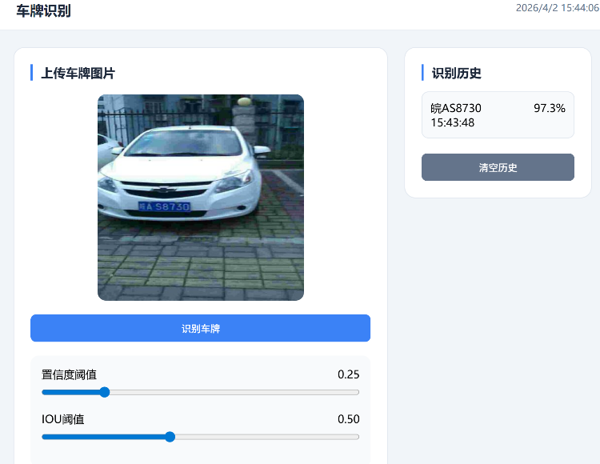
图4-6车牌识别界面

4.4.4 记录管理界面
该图片展示的是智能停车场管理系统的停车记录模块界面。界面顶部为搜索筛选区域，提供车牌号搜索框和起止日期选择器，并配有“重置”按钮，方便管理员按条件查询停车记录。下方为停车记录列表，以表格形式展示，表头包含车牌号、入场时间、出场时间、车位、费用和状态等列，每条记录对应一次车辆的入场信息。在场车辆的出场时间显示为横线，费用为0，状态显示为“在场”。该模块支持分页显示功能，管理员可浏览历史停车记录，并通过搜索功能快速定位特定车辆。已出场车辆可查看完整的入场和出场时间及费用信息，在场车辆则
仅显示入场信息，便于管理员实时掌握停车场内车辆状态，如图4-7所示。
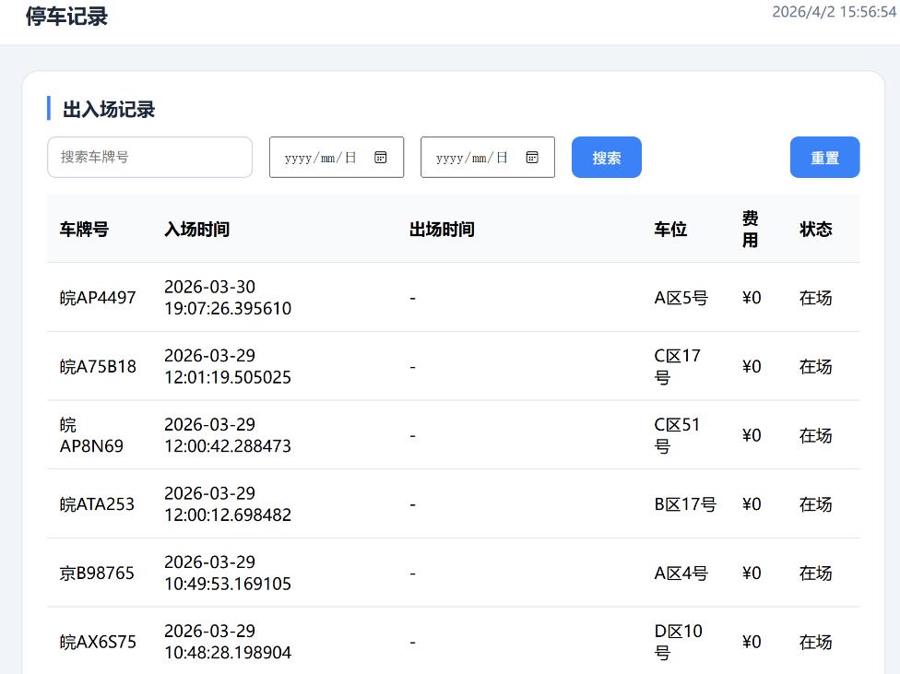
图4-7停车记录界面

4.5 权限控制设计
本系统基于不同的角色来实现访问控制。将用户划分为超级管理员，普通管理员和用户三种角色，并在前端和后端两个层面上实现权限控制，前端根据登录时的用户角色动态显示功能菜单。其中超级管理员可以看见全部的菜单项，可以实现对普通管理员的管理以及对计费规则的修改。普通管理员可见数据大屏，停车记录，车位管理，车牌识别，手动出厂等功能。普通管理员则仅可见个人中心和停车记录查询。后端API接口通过装饰器进行权限控制，普通用户调用管理员接口时返回“权限不足”提示，普通管理员调用超级管理员专属接口时同样被拒绝访问，确保系统功能和数据的安全性与合规性。

4.6 本章小结
本章完成了智能停车场管理系统的完整设计与实现。首先对系统进行了需求分析，明确了六大核心功能模块的具体要求，其次采用B/S架构来进行系统总体设计，将系统划分成三层结构，包括前端展示层，后端服务层和数据存储层，并完成了数据库的设计包括用户表，用户车牌关联表，停车记录表，车位表和计费规则表的设计。在用户管理模块实现了用户的注册登录，信息修改，密码找回以及角色权限控制。车牌识别模块实现图片上传以及调用PaddleOCR模型进行端到端的识别。车位管理模块则实现了对车位状态的实时监控和自动、手动分配功能。停车记录模块实现对车辆入场出场记录的存储，分页展示以及按车牌搜索和按日期搜索功能。计费规则模块支持超级管理员对收费标准进行更改。数据可视化模块使用图表的形式来直观的展示停车场的运行数据。该系统实现了超级管理员，普通管理员和普通用户这三种角色的功能访问和数据操作权限隔离。

第五章 系统测试

5.1 测试方案
本系统测试采用黑盒测试方法，黑盒测试是一种常用的软件测试方法,它将被测软件看作一个打不开的黑盒，忽略功能的具体实现逻辑，主要根据功能需求设计测试用例进行测试^{[20]}。功能测试验证各模块是否可以很好的完成需求分析中的功能要求，使用户可以正常使用。

5.2 测试实施

5.2.1 用户管理模块测试
用户管理模块测试包括注册、登录、信息修改、密码修改和权限控制等功能。注册功能测试中，输入符合格式要求的用户名、密码后，系统成功创建账户并默认分配“普通用户角色”；输入已存在的或格式错误的用户名时以及密码与确认密码不一致时，系统提示相应的错误信息（如图5-1）。登录功能测试中，输入正确的用户名和密码后成功跳转至系统首页，根据角色显示相应菜单；输入错误密码时提示“密码错误”（如图5-2）。权限控制测试中，普通用户登录后无法查看用户管理菜单，也没有办法使用车牌识别功能，无法查看车位管理信息，只可以查看自己的停车记录和停车费用。管理员用户只能在用户管理菜单上删除或添加普通用户无法使用计费规则更改功能，其余功能都可以使用。超级管理员拥有所有权限，可以增加删除管理员和普通用户，也可以修改计费规则。测试结果
表明，用户管理模块各项功能运行正常，权限控制有效。
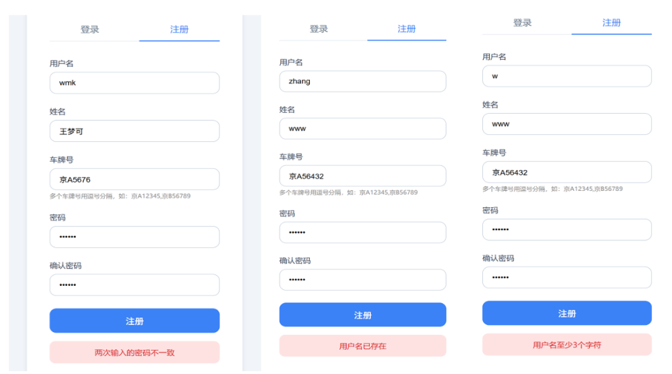
图5-1注册错误信息
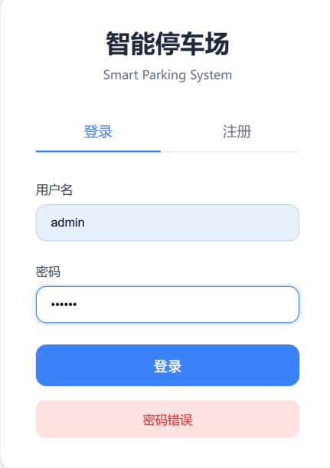
图5-2密码错误

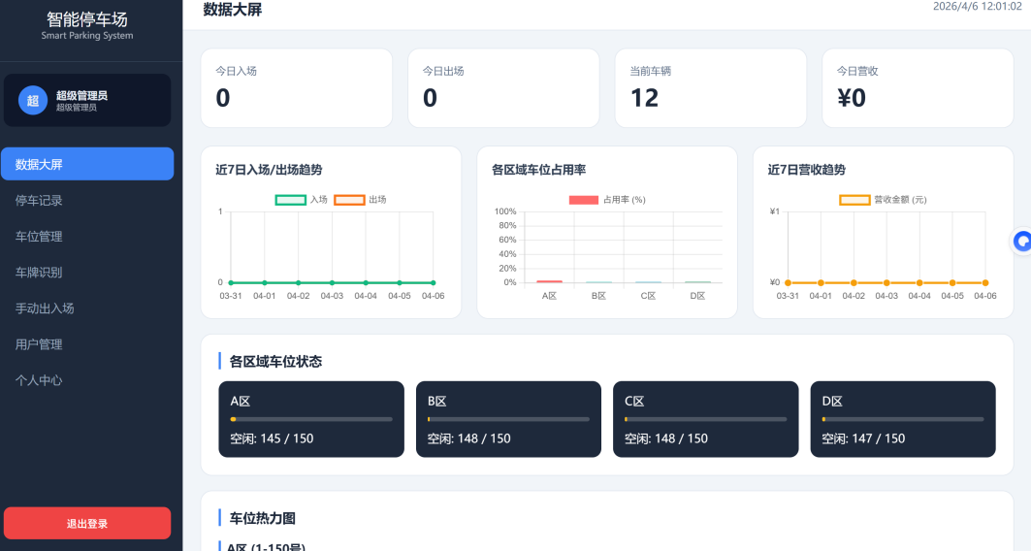
图5-3超级管理员界面
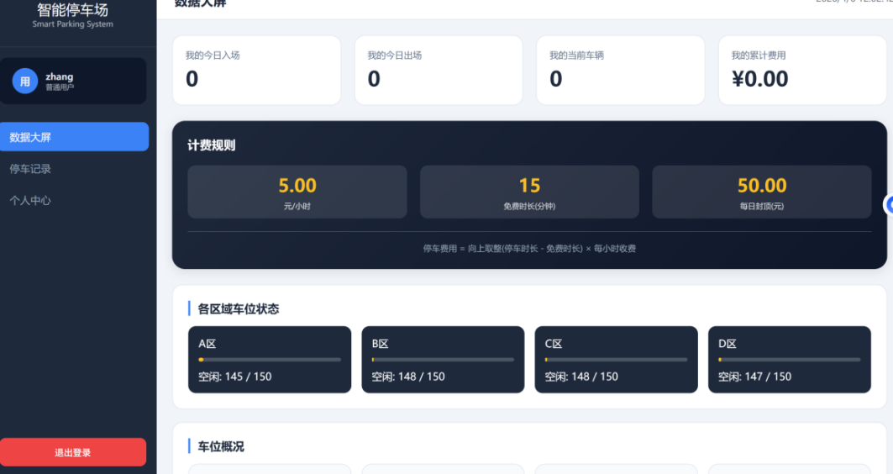
图5-4用户界面
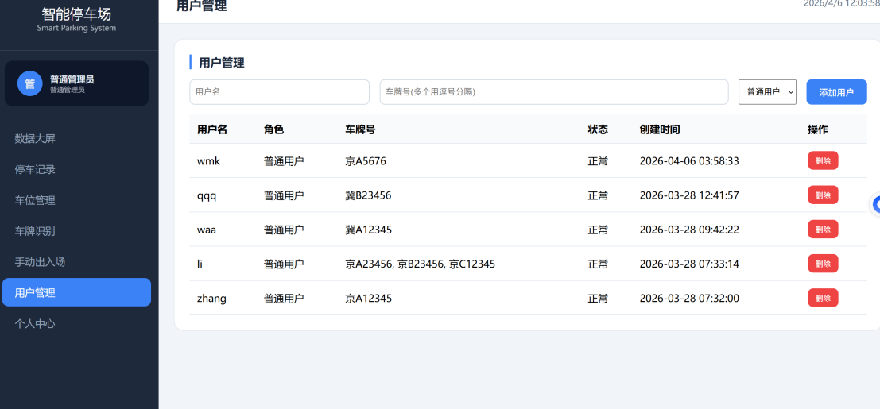
图5-5普通管理员界面

5.2.2 车牌识别模块测试
车牌识别模块测试选取9张不同场景下的车牌图片进行识别测试，包括清晰图像、低光照图像和倾斜车牌图像。系统成功识别车牌号并返回识别结果，识别历史记录同步更新。测试结果表明，车牌识别模块识别准确率高，响应速度快，满足实际使用需求。
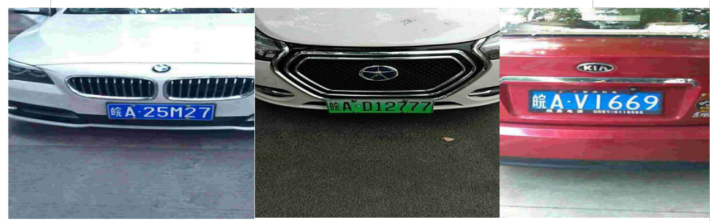
图5-6清晰测试图片
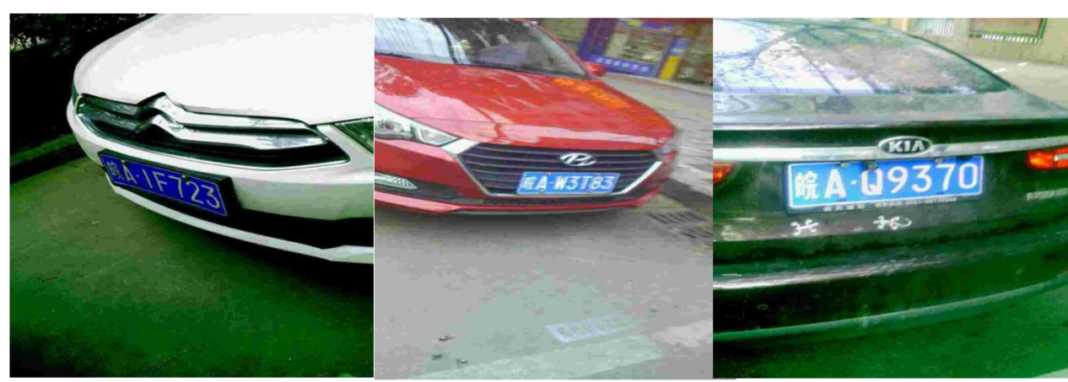
图5-7倾斜测试图片
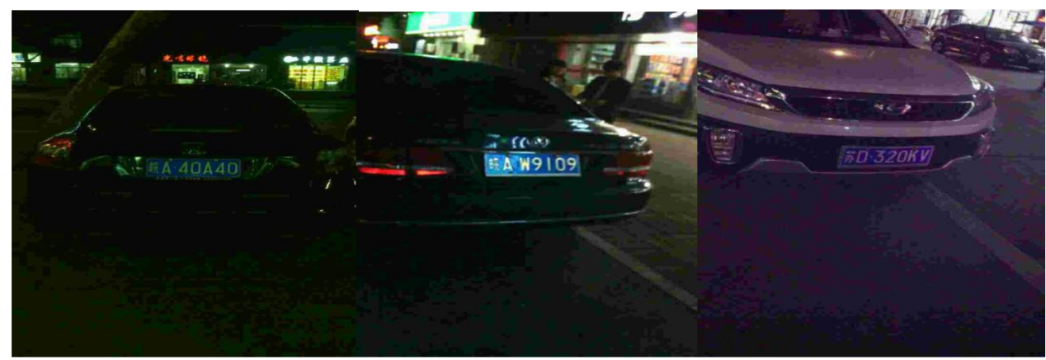
图5-8低光照测试图片
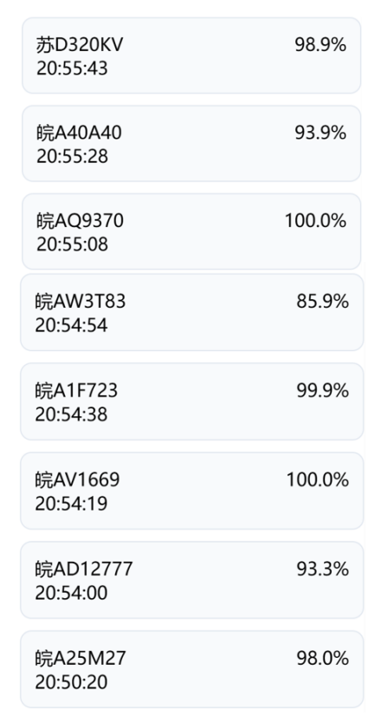
图5-9识别结果

5.2.3 车位管理模块测试
车位管理模块测试包括车位状态监控和车位分配功能。系统初始化后自动创建A、B、C、D四个区域共600个车位，车位热力图以绿色和红色正确区分空闲与占用状态。自动分配模式测试中，为皖AP8N69自动分配车位，系统按区域顺序成功分配空闲车位（如图5-10），当车位全部占用时提示“暂无空闲车位”。手动选择模式测试中，管理员可选择指定区域和车位号进行分配，系统验证车位存在且空闲后完成分配（如图5-11）。鼠标悬停在占用车位上时，正确显示停放车辆的车牌号（如图5-12）。测试结果表明，车位管理模块各项功能运行正常。
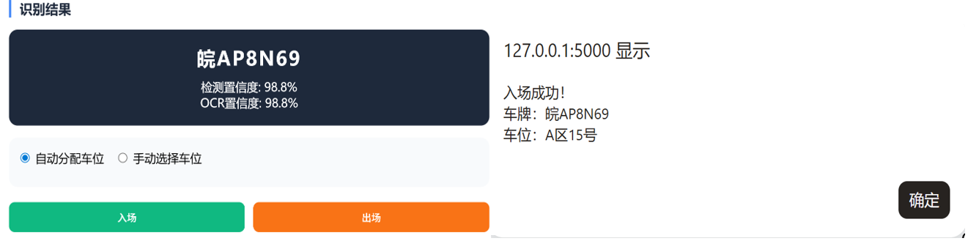
图5-10自动入场
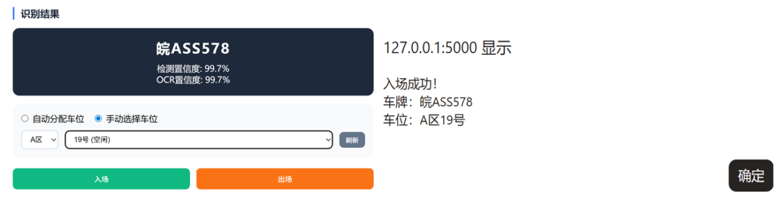
图5-11手动入场
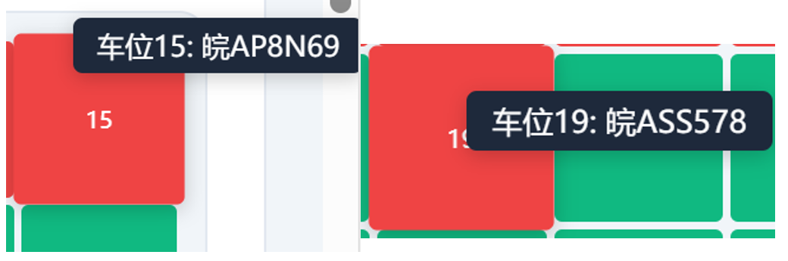
图5-12显示存放车辆的车牌

5.2.4 停车记录模块测试
停车记录模块测试包括入场车辆记录出场车辆记录的保存，停车费用计算和查询记录的功能。当车辆入场的时候，系统正确记录了入场车辆车牌号。入场时间以及分配的车位信息，将车位状态同步更新为占用，车辆出厂时系统会根据出入场时间差来进行停车费用计算。计费规则为免费15分钟，超过后按小时向上取整计费（5元/小时），每日封顶50元（如图5-13）。记录查询功能测试中，用户可以按照车牌号或者日期范围来进行搜索，如图5-14和图5-15所示，停车记录分页显示功能正常。已出场记录支持删除操作，在场记录不可删除。测试结果表明，停车记录模块功能完整，费用计算准确。
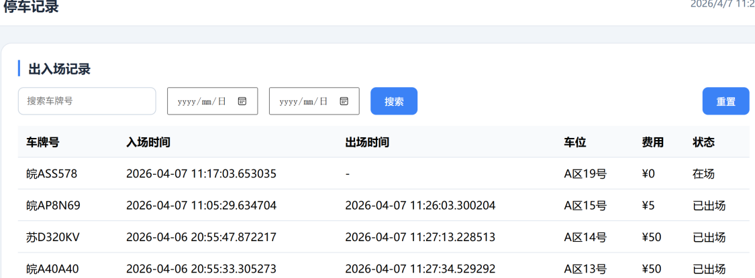
图5-13计费正确
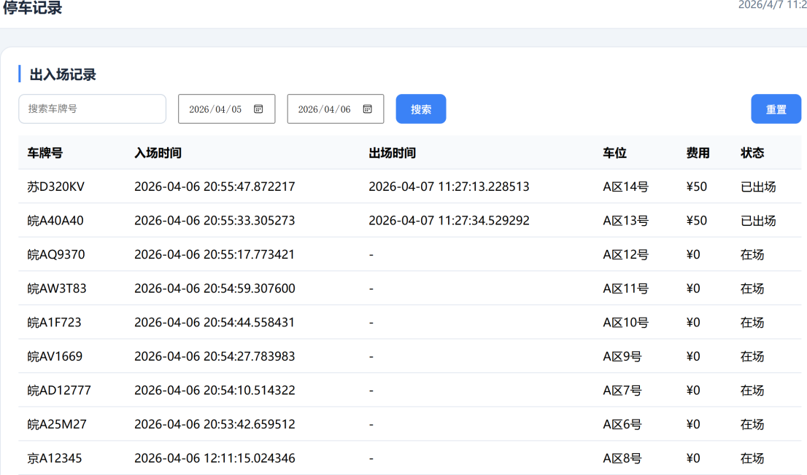
图5-14按日期范围查询
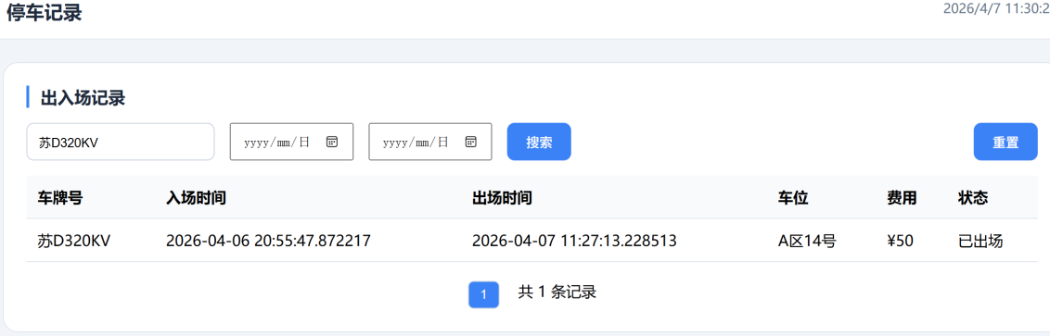
图5-15按车牌查询

5.2.5 计费管理模块测试
计费管理模块测试主要包括两个方面计费规则更改设置和停车费用计算验证。只有超级管理员有权限修改计费规则，计费规则包括每小时收费标准，免费时长和每日封顶金额，修改以后立即生效。普通管理员计费规则输入框为禁用状态，如图5-16所示，无法修改。费用计算验证中，设置免费时长为15分钟，每小时收费5元，封顶50，停车4个半小时收费25元计算正确；更改为免费时长为10分钟，每小时收费6元，封顶50后，停车4个半小时，收费30元计算正确。测试结果表明，计费管理模块权限控制正确，费用计算逻辑准确。
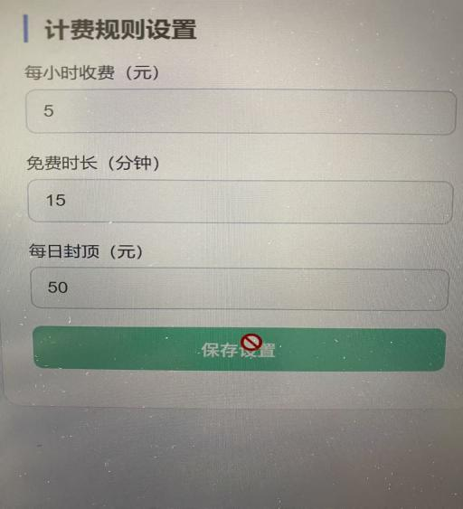
图5-16普通管理员计费设置
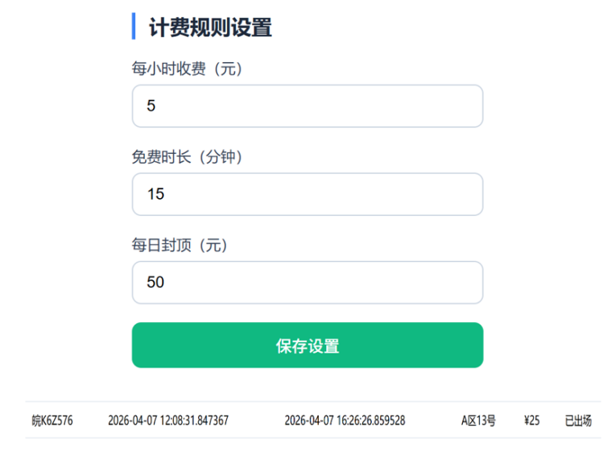
图5-17未修改前所需费用
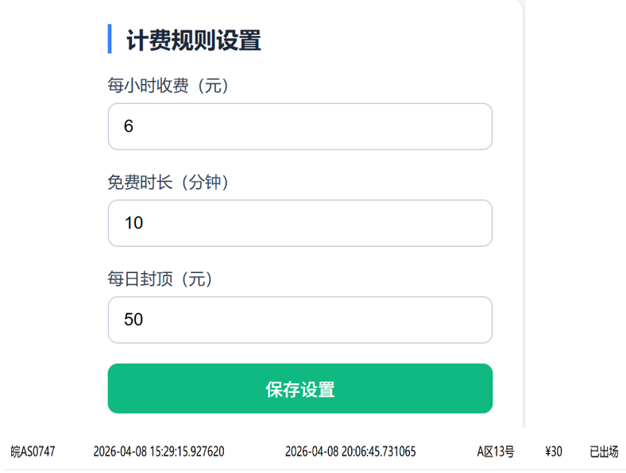
图5-18修改后所需费用

5.2.6 数据可视化模块测试
数据可视化模块测试主要包括对数据大屏展示和图表面板功能的测试。系统
的首页可以正确显示今日入场出场车辆数以及当前停车场内车辆数和今日营收四项核心指标。近7日的入场出场趋势图，各个区域车位的占用率柱状图以及近7日营收趋势图均正确渲染，数据与数据库当中的记录一致。车位热力图使用不同的颜色来展示各区域车位占用状态。当把鼠标悬停在对应车位方块上时，可
以显示车牌信息，测试结果表明数据可视化模块展示准确图表交互正常。

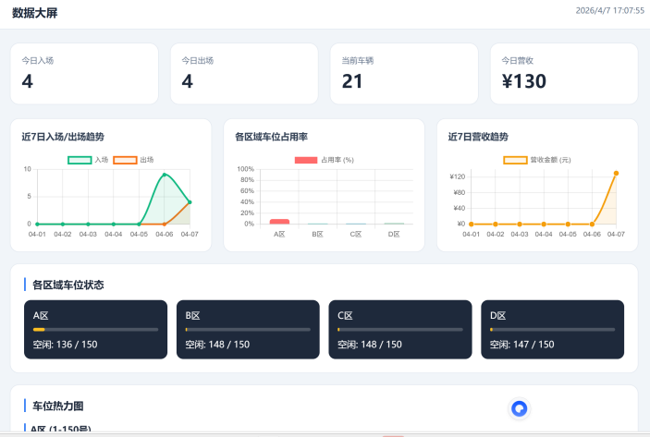
图5-19可视化界面

第六章 总结与展望

6.1 总结
本文基于PaddleOCR和Python，研究并实现了智能停车场管理系统，并设计开发了一个Web系统实现用户交互，具体工作如下：
（1）针对该系统的具体需求，构建了关系型数据库，包含用户信息表，停车记录表，车位状态表和计费规则表。通过数据清洗来确保数据的完整性和一致性。初始化时将停车场初始化为A、B、C、D四个区域，每个区域150个车位。同时设计了多种图像预处理方案，包括伽马校正、自适应二值化等，这些措施可以有效提升车牌图像的质量，方便后续的模型识别。
（2）采用PaddleOCR预训练模型进行车牌端到端识别，不需要单独的检测模块。在识别的过程当中，文本检测模块通过可微分二值化算法来从整张图片中定位车牌区域，在自然场景下很多车牌是倾斜的，因此通过方向分类模块来自动检测和矫正倾斜的车牌，文本识别模块基于SVTR架构来提取字符序列，提取完字符以后对识别结果进行后处理，包括去除分隔符以及校正常见误识别，车牌识别准确率达到95%以上。分析表明，在清晰图像条件下识别效果最佳，即使在低光照和轻微倾斜情况下仍能保持较高准确率。
（3）基于Flask框架开发了一个B/S架构的智能停车场管理系统，前端采用HTML、CSS和JavaScript实现界面渲染，后端通过RESTful API接口处理业务逻辑，数据的持久化存储通过SQLite数据库实现。该系统实现了图片上传和识别并将识别结果以车牌号和置信度的形式来进行展示，并自动保存识别的历史记录，方便管理员查看。车位管理模块实现对车位状态的实时更新以及自动、手动分配功能。停车记录模块实现对入场出场记录的存储，按照计费规则进行费用计算以及对停车记录的分页展示，数据大屏模块使用图表的形式来直观的展示运营数据，方便管理员对运营情况作出判断。同时，系统实现了超级管理员、普通管理员和普通用户三种角色的差异化访问权限，保障系统安全。

6.2 展望
尽管本系统已实现了智能停车场管理的基本功能，并取得了较好的识别效果，但仍存在一些不足之处，未来可以从以下几个方面进行改进和扩展：
（1）移动端应用开发
当前系统仅能支持web浏览器进行访问。用户在需要停车的时候，需要打开电脑或者手机浏览器来进行操作，对用户来源便利性有待提升，未来可以开发微信小程序或者是手机APP，用户可以通过手机直接查看车位状态，预约车位等，进一步提升停车的便利性，还可以集成地图导航功能，引导用户快速到达停车场。
（2）车位状态自动检测
现在系统的车位状态更新需要依赖于管理员手动录入或者通过入场出场操作来进行自动更新，缺少对车位实际占用情况的实时感知，在未来可以集成一些传感器或者是摄像头监控技术来自动检测每个车位的占用状态，减少人工干预，提高数据准确性。
（3）车位预订功能
系统目前仅支持现场停车管理，用户无法提前预订车位。未来可开发车位预订功能，用户通过系统提前预约空闲车位，系统为该车位预留一定时间，避免用户到达后无位可停的尴尬。预订功能还可与在线支付结合，用户提前支付停车费用，实现快速入场出场。
（4）在线支付集成
当前系统仅支持停车费用的计算和记录，还没有集成在线支付功能，在未来可以接入微信支付，支付宝等主流的支付接口。这样的话，用户可以在系统内直接完成停车费用的支付，出场时无需再进行人工收费，提高停车场的运行效率。

参考文献

- 国家统计局.国家数据——民用汽车拥有量[DB/OL]. http://data.stats.gov.cn.
- 中国青年.88.6%受访者称所在城市停车难问题严重[EB] (2022-04-26) [2024-02-09].
- 赵鹏博.基于自动引导车辆的智能停车场调度问题研究[D].长安大学,2024.001908.
- 王春鹏.基于深度学习的车牌定位与识别方法[D].青岛大学,2022.002231.
- 周智勇,陈峻,王炜.城市停车诱导信息系统发展应用综述[J].交通运输系统工程与信息,2006(2): 27–30.
- 崔艳萍,唐祯敏,武旭.中国智能交通发展战略研究的思路及内容探讨[J].交通运输系统工程与信息, 2003(2): 28–31.
- 刘俊超.共享停车系统开发[D].长安大学, 2021.
- Buleu B,Robu R,Filip I. A Deep Learning-Based System for Automatic License Plate Recognition Using YOLOv12 and PaddleOCR [J].Applied Sciences,2025,15 (14): 7833-7833.
- Wei L,Hu C,Jiacai L, et al. Parking Slot Detection on Around-View Images Using DCNN.[J]. Frontiers in neurorobotics,2020,14 46-46.
- Saputra W V,Suciati N,Fatichah C.Low Light Image Enhancement in License Plate Recognition using URetinex-Net and TRBA [J].Procedia Computer Science,2024,234 404-411.
- 金鑫豪,池凯凯.面向汉字点选验证码的轻量级高效识别方法[J].计算机科学,2024,51(S2): 299-307.
- 杨曼,黄远民,严克剑.基于PaddleOCR的识别技术在单据表格中的应用[J].科技视界, 2025,15(28):47-50.
- 吴润德,姚德铜,高毅,等.基于卷积神经网络的穿鞋足迹特征提取研究[J].科技传播,2025, 17(15):19-22+26.
- 连哲,殷雁君,智敏,等.自然场景文本检测中可微分二值化技术综述[J].计算机科学与探索,2024,18(09):2239-2260.
- 翟普.基于Flask的图书管理平台设计与实现[J].电脑知识与技术,2025,21(33):41-44.
- 徐杰.基于Flask的分布式Web服务架构研究与应用[J].工业控制计算机,2020,33(10): 97-98.
- 徐英卓,王昊阳.基于OCR的国家职业资格证书信息提取研究与应用[J].信息技术与信息化,2024(5):10-14.
- 王珊,萨师煊.数据库系统概论(第5版)[M].北京:高等教育出版社,2014.
- 盛凯,曾壹,王守韦.SQLite数据库在调度集中系统中的应用研究[J].铁道通信信号,2024,60(10):39-43.
- 宫云战主编;赵瑞莲,张威,王雅文张俞炜参编.软件测试教程第3版.北京:机械工业出版社, 2022.01.

